VMC Double Flux

VM20

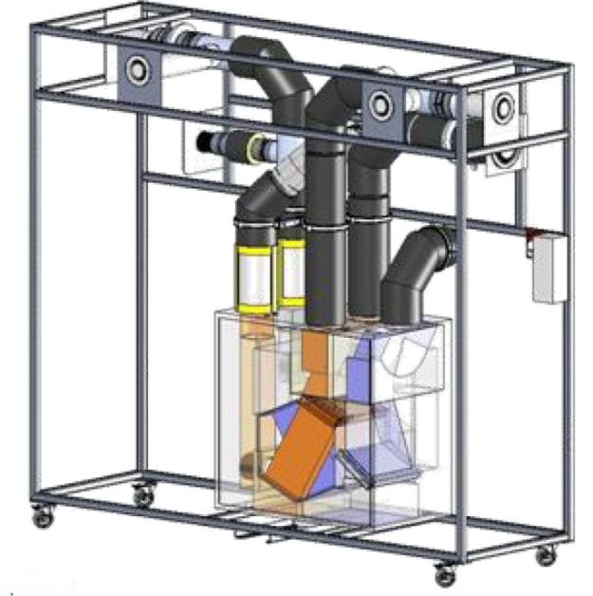

VENTILATEURS

Lois de Comportement

et

Points de fonctionnement

STI DD
Enseignement Transversal

Année 2011 / 2012 Activité n° 07

1 - Objectifs de la séance
- Observer l’influence de la modulation des débits sur la réduction des consommations énergétiques
- Evaluer les puissances électriques d’un moteur
- Analyser le comportement d’un des ventilateurs suivant les lois de similitude
La centrale VM20 sera positionnée dans les trois modes de fonctionnement (Cuisine, Absence et Boost), grâce au système de télécommande.

2 - Introduction
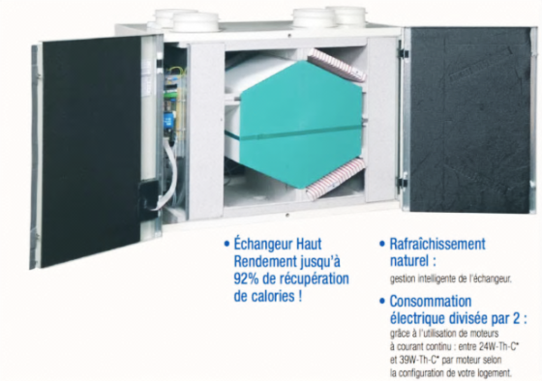
Le système VM20 présenté ici de manière didactisé, équipe principalement des logements ou des pavillons, allant du T2 (2 pièces principales type chambre et séjour) au T5 et plus. Précisément ici, la VMC DuolixMax équipe un T3.

Il est équipé de conduits permettant de véhiculer l’air neuf hygiénique extérieur dans l’habitat puis de reprendre cet air chaud dans les pièces de service (SdB, WC et Cuisine) pour le rejeter à l’extérieur au travers de bouches spécifiques.
Cet air neuf pourra, suivant certains scénarios de fonctionnement, récupérer de la chaleur de l’air chaud intérieur rejeté grâce à un échangeur de chaleur sensible.

Cet équipement permet trois modes de fonctionnement :
- Mode Absence : Cas où le logement est inoccupé. Le débit total est réduit à son minimum
- Mode Cuisine : Cas où le logement est occupé. Le débit total extrait est augmenté
manuellement pour prendre en compte l’extraction des effluents
de la préparation de repas pendant un temps défini (30min). Au-delà de ce temps le débit d’air extrait en cuisine retombe à sa valeur minimale.
- Mode Boost : Cas de la sur-ventilation nocturne en été. Rafraîchissement des locaux par augmentation des débits totaux entrants et extraits

Le mode activé est repérable sur la télécommande :

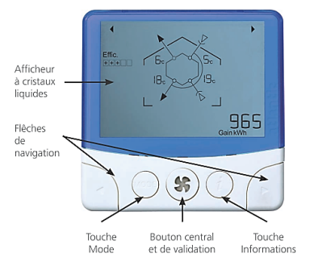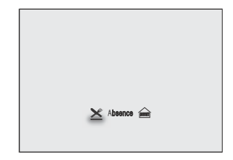

On se propose au cours de cette activité d’étudier le principe de fonctionnement de ce dispositif de ventilation permettant une économie d’énergie certaine et particulièrement :
- la consommation énergétique instantanée d’un tel système.
- le comportement des ventilateurs face à la modulation de puissance ;

Durant l’activité, vous serez amenés à réaliser des expérimentations et des relevés de mesure. L’ensemble de vos conclusions seront rédigées sous la forme d’un compte-rendu et sur des documents réponses fournis en annexe à ce document.

Il est conseillé d’effectuer des copies d’écran durant l’activité afin d’illustrer votre travail de restitution qui peut également être rédigé sous forme numérique.

3 – Lois de comportement des Ventilateurs :
Mode de fonctionnement prévu : Absence, Cuisine et Boost
Grâce à l’appareil de meures des coûts d’énergies présenté et étudié dans l’Activité 06, vous avez pu remarquer qu’un moteur consommé une énergie non négligeable si on ramène son fonctionnement continu 24h/24h et 365 jours par an.
Le fait de passer d’un mode Cuisine à un mode absence, les consommations énergétiques se sont réduites. Mais existe-t-il une loi linéaire entre le changement de vitesse de rotation et la puissance électrique consommée ?
C’est ce que vous allez découvrir en étudiant les lois de comportement des ventilateurs aussi appelé loi de Similitude.
Préparation du support VM20 et acquisition des données d’étude
- Raccordez la centrale d’acquisition (Opt AQ10) à l’ordinateur disposant du logiciel LabVIEW et des exécutables.

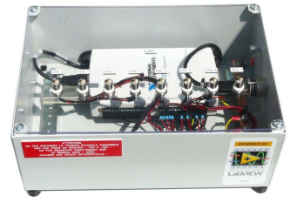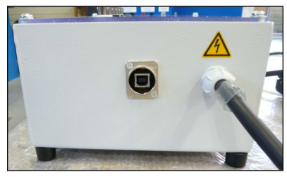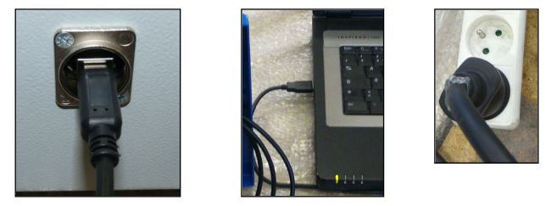
- Effectuez les raccordements entre la carte d’acquisition et le tableau principal de la VM20 en respectant l’ordre indiqué.
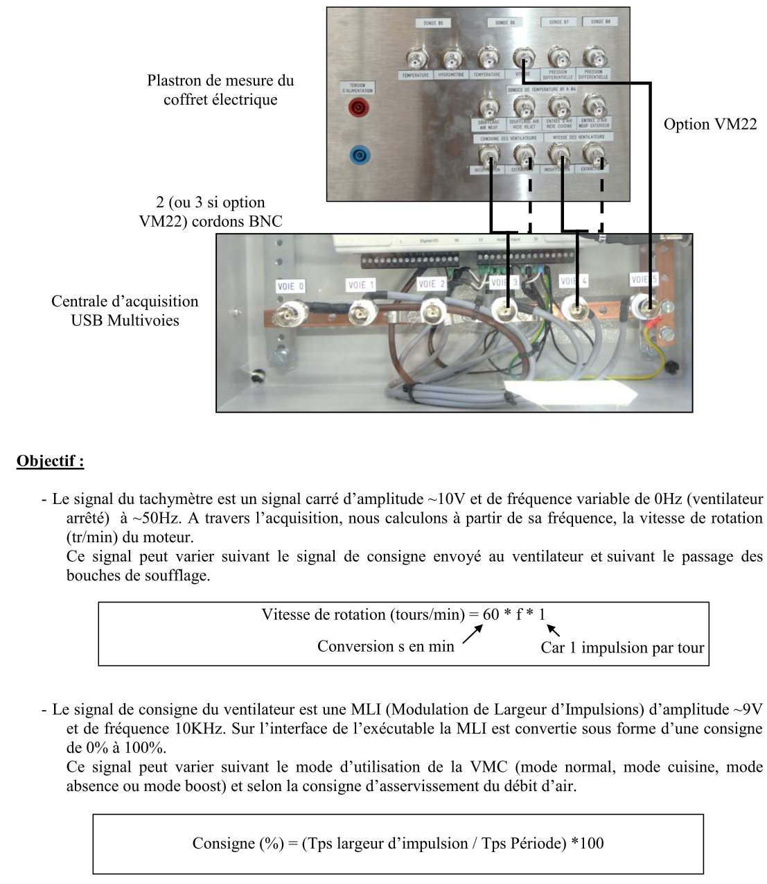

- Lancez l’Exécutable « Ventilateur».

Faites une copie d’écran par mode de fonctionnement, servant de support à vos conclusions.
Temps d’attente minimum avant chaque mesure : 2 minutes !

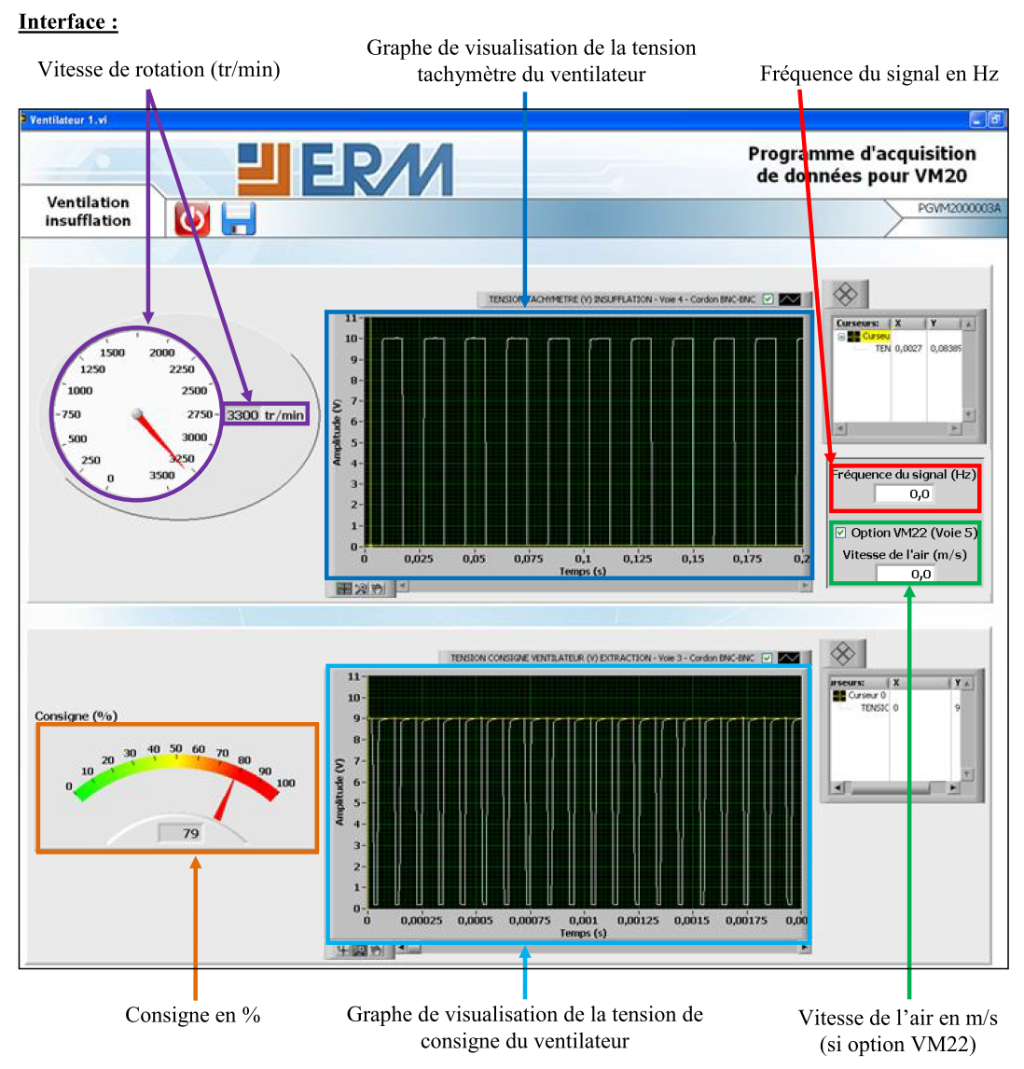

Nota : Pensez à joindre chaque « imprime-écran » de vos relevés ! en Annexe2.

- Mise en place des mesures de Pression Différentielle d’air autour du caisson de ventilation :
Pour observer le comportement du ventilateur, nous disposons d’un capteur permettant de mesurer la différence de pression que provoque celui-ci lors de son fonctionnement. Cette pression différentielle est la représentation de l’énergie qu’il fournit afin d’assurer la circulation de l’air, est sera mesurée à l’aide de deux tubes.

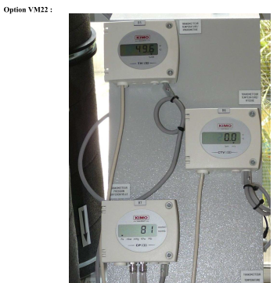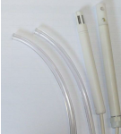
Rappel d’unité :

1 Pa = 1 J/m³

Le Pa (Pascal) représente donc une énergie volumique !

Ces tubes seront fixées sur des prises spécifiques mises en place sur le support VM20 étudié, comme l’indique l’image ci-dessous, mais aussi à des endroits spécifiques du circuit telle que la sortie d’air du caisson.

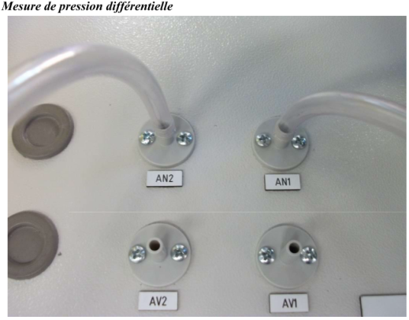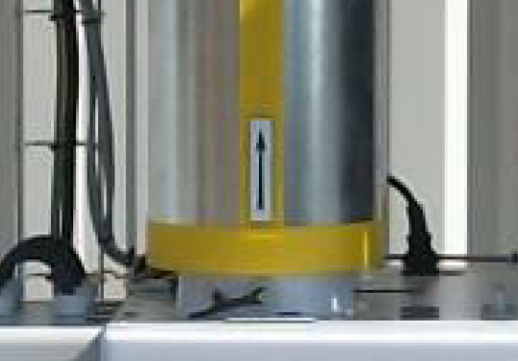
Façade du support Au bas des sorties d’air

Les différents points de mesures sont ainsi définis :

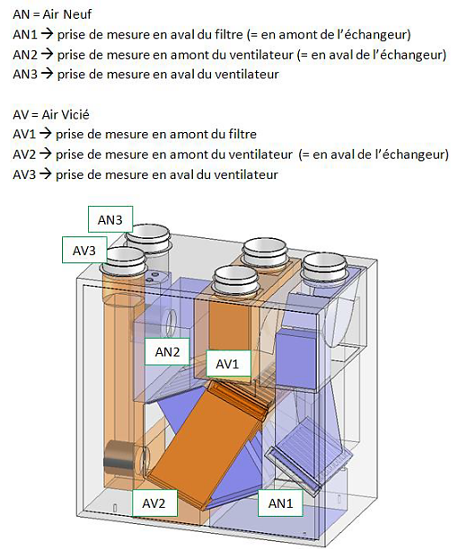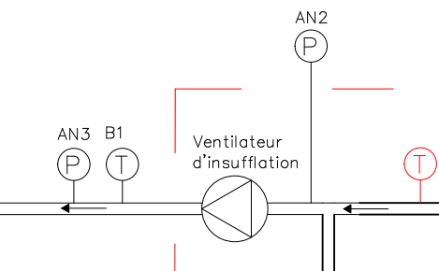

Etude du Ventilateur de SOUFFLAGE
31) Variation des débits volumiques d’air et des pressions différentielles :
Pour chacun des trois modes de fonctionnement et dans l’ordre proposez ci-après, réalisez les relevés permettant de renseigner le tableau suivant :

 |  | Mode de fonctionnement
 |  | BOOST | Cuisine | Absence
Diamètre du conduit de soufflage en mm |  | 125 mm
Vitesse de l’air soufflé en m/s |  | w₁ = | w₂ = | w₃ =
Vitesse de rotation du moteur en tr/min |  | N₁ = | N₂ = | N₃ =
Consigne du ventilateur en % |  | C₁% = | C₂% = | C₃% =
Différences de Pression : en Pa  (entre AN2 et AN3, valeurs positives) |  | DP₁ = | DP₂ = | DP₃ =

Evaluez :

 |  | Mode de fonctionnement
 |  | BOOST | Cuisine | Absence
Débit d’air soufflé en m³/h |  | Qv₁ = ______ | Qv₂ =______ | Qv₃ =_______

- Positionnez sur l’Annexe1, les trois points obtenus :

- Que peut-on dire du positionnement des points vis-à-vis de la courbe DP = f(Qv) du fabricant ?

___________________________________________________________________________________________________________________________________________________________________________________________________________________________________________________________________________

- Que représente alors la courbe reliant les trois points obtenus :
___________________________________________________________________________________________________________________________________________________________________________________________________________________________________________________________________________

.

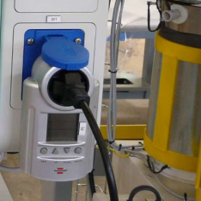
32) Variation des puissances mises en jeu :
Les puissances mises en jeu auraient pu être mesurées, au fur et à mesure de la mise en place des modes de fonctionnement, par l’appareil dédié fixé à la prise du support VM20.
On aurait alors parlé de « Puissances électriques consommées ».

La notion de « Pression Différentielle » précédemment observée va nous amener à ces mêmes puissances par un raisonnement basé sur la circulation des fluides et de l’énergie nécessaire à cette circulation.

- Constatation :
Grâce aux résultats consignés dans le tableau précédant, précisez, pour les trois modes de fonctionnement, les valeurs des débits et des pressions différentielles obtenus.

Relevés précédents en fonctionnement
Valeurs précédemment relevés

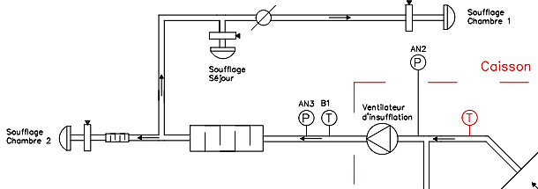

Mode BOOST
Qv = |  | m³/h
DP = |  | Pa
Mode Absence
Qv = |  | m³/h
DP = |  | Pa
Mode Cuisine
Qv = |  | m³/h
DP = |  | Pa

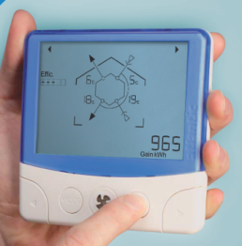

Que pouvez-vous en conclure sur le comportement énergétique du ventilateur de soufflage lors du changement de régime de fonctionnement ?
______________________________________________________________________________________________________________________________________________________________________________________
______________________________________________________________________________________________________________________________________________________________________________________

Rappel :

La pression différentielle est la représentation de l’énergie que fournit un ventilateur afin d’assurer la circulation de l’air dans le circuit.

- Evaluation de la puissance mise en jeu par le ventilateur :
De façon intuitive, on distingue ici la possibilité de lier le débit volumique d’air (en m³/s unité SI) et la pression différentielle (en Pa ou J/m³)

- Déduire des indications ci-après, la relation permettant d’évaluer la puissance mise en jeu :

Equation Dimension :

Relation obtenue :

- Déterminez, en renseignant le tableau ci-dessous, la valeur des puissances mises en jeu par ce ventilateur.

 |  | Mode de fonctionnement
 |  | BOOST | Cuisine | Absence
Débit d’air soufflé en m₃/h |  | Qv₁ = ___________ | Qv₂ =_______ | Qv₃ =______
Différences de Pression : en Pa  (entre AN2 et AN3, valeurs positives) |  | DP₁ =________ | DP₂ = ______ | DP₃ = _____
Puissance mise en jeu : en Watt |  | P₁ =_________ | P₂ =_______ | P₃ =______

Conclusion :
_________________________________________________________________________________________________________________________________________________________________________.

- L’observation des valeurs des puissances obtenues à l’aide de la relation induite et de la relation suivante, nous montrerait sans équivoque une différence : évaluez les puissances ainsi obtenues en renseignant le tableau ci-dessous.
Ventilateur de Soufflage | Mode de fonctionnement
 | Boost | Cuisine | Absence
Intensité
Tension | 230 V | 230 V | 230 V
Puissance

- Quel paramètre n’a-t-on pas pris en compte dans les phases de relevés et très important dans l’évaluation des consommations énergétiques réelles qui permettrait de se rapprocher de la précédente relation ?
___________________________________________________________________________________________________________________________________________________________________________________________
- Donnez la nouvelle relation : .

4 – Point de fonctionnement et Consommations énergétiques :
Mode de fonctionnement prévu : Absence, Cuisine et Boost
Constatations :
Les phases de relevés et les calculs réalisés ont montré que la puissance consommée était intimement liée à la vitesse de rotation. Aussi, serait-il judicieux de ne pas laisser trop de temps un fonctionnement BOOST plutôt qu’ABSENCE par exemple.

41) Evolution de la puissance électrique :
Chaque fois que l’utilisateur demande un changement de fonctionnement, les moteurs consomment davantage d’énergie afin de s’adapter aux nouvelles contraintes.
A partir des valeurs des puissances électriques consommées obtenues précédemment, positionnez sur le diagramme disposé en Annexe1 (identique à celui présenté ci-après), les couples (Qv ; P_{élec}) de chaque mode de fonctionnement.
Caractéristiques de chaque ventilateur – Courbe fabricant
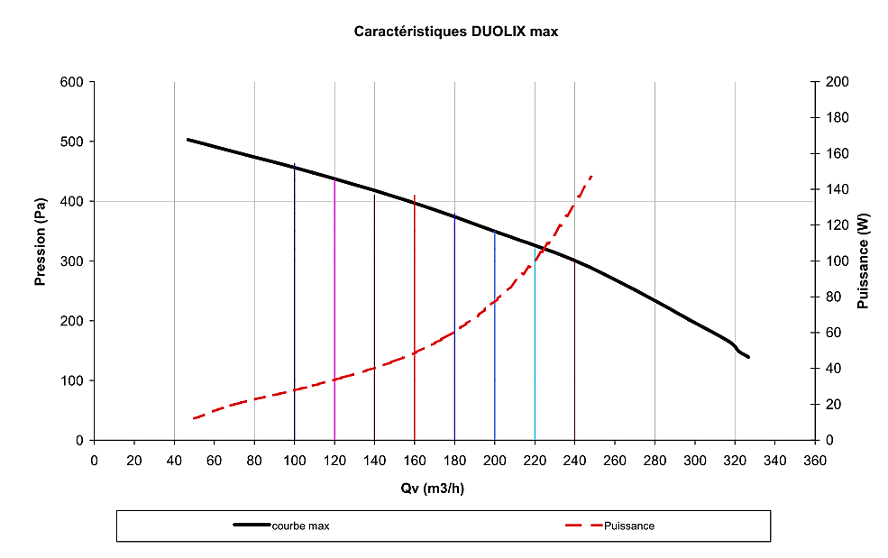

Nota : La courbe dite « courbe max » est fixée ici par le fabricant pour une vitesse de rotation donnée, donc pour un mode de fonctionnement précis. Il n’est donc pas question de retrouver cette courbe par le positionnement et le tracé des couples (Qv ;DP) relevés.

Si on s’intéresse uniquement à la courbe « Puissance », que remarque-t-on si on relie ces trois points sur le graphe ci-dessus ?
________________________________________________________________________________________________________________________________________________________________________________________________________________________________________________________________________________________________________________________________________________________________________________________________________________________________________________________________________

42) Conclusion :
Le point de fonctionnement donnant des indications de la consommation d’un ventilateur dans chacun des modes proposés :
- Se positionne-t-il de façon aléatoire ? ____________________________________________________________________________________________________________________________________________________________________
- Suit-il une loi bien définie ? __________________________________________________________________________________________________________________________________________________________________
- Quel paramètre, lié à la consommation électrique d’un moteur, augmente avec la variation de la vitesse de rotation du ventilateur et donc du moteur d’entraînement ?
________________________________________________________________________________

On supposera que le « cosϕ » reste invariable au cours des changements de régime.

Pour répondre à cette question comparez les relations suivantes :

Puissance consommée dans un mode de fonctionnement
Relation fluidique |  | Relation d’Electricité
 | =

- Qu’induit une augmentation brutale de l’intensité absorbée par le moteur du ventilateur lors des changements brusques de modes de fonctionnement ?

____________________________________________________________________________________________________________________________________________________________________________________________________________________________________________________________________________________

ANNEXE 1
Caractéristiques de chaque ventilateur – Courbe fabricant
ANNEXE2
Capture d’écran du comportement du ventilateur de soufflage – Vitesse de rotation et Consigne

ABSENCE
CUISINE
BOOST

